ФГБОУ ВО «БГПУ» им. М. Акмуллы

Центр развития одаренности школьников

ЗАДАНИЯ

по МАТЕМАТИКЕ

для учащихся 8 класса

1. При каком действительном значении a сумма квадратов корней уравнения x2+ax+a-2=0 будет наименьшей?

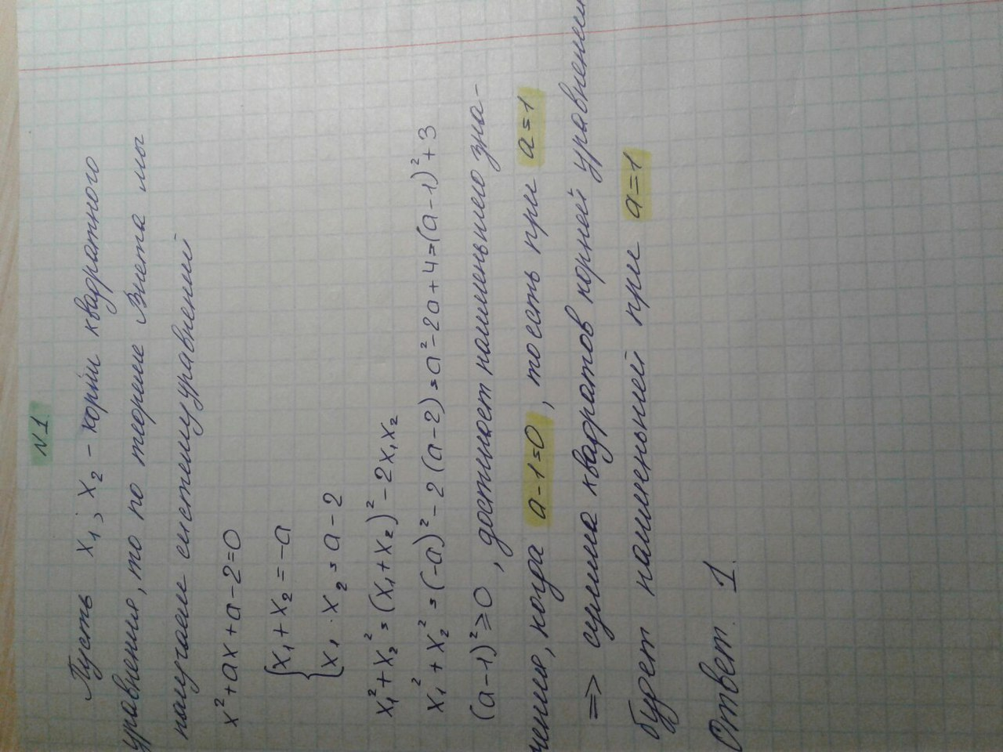

2. Доказать, что при любом натуральном n число N=72n-24n+231 делится на 264.

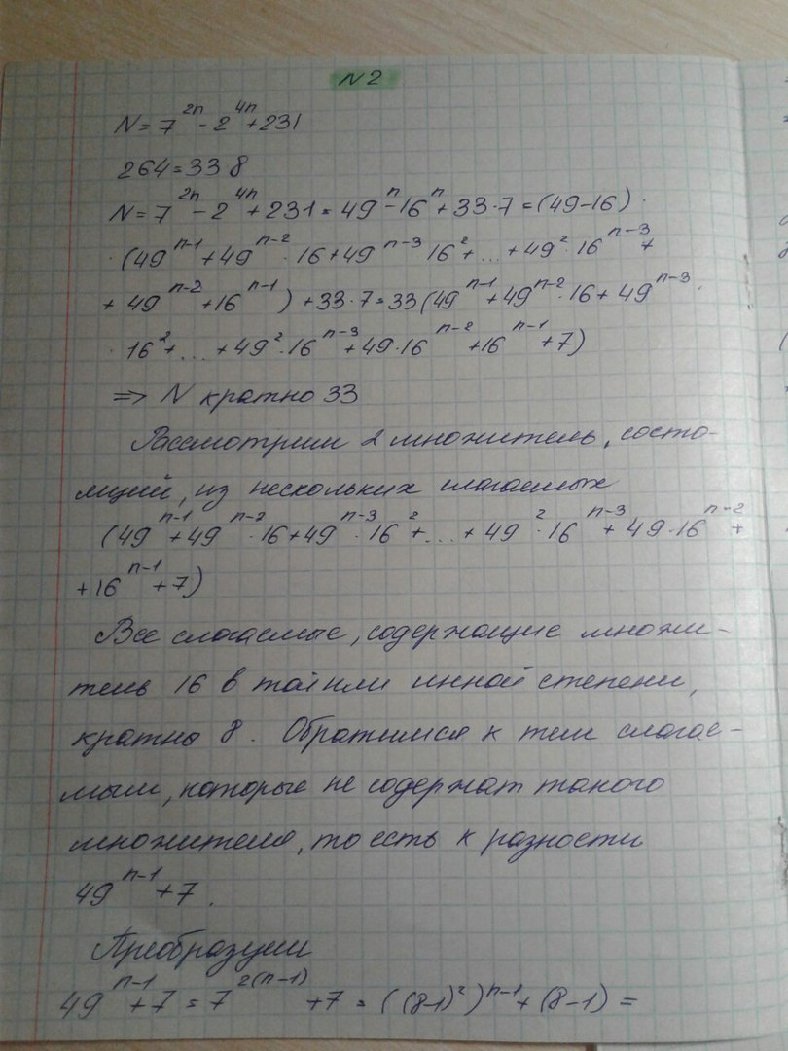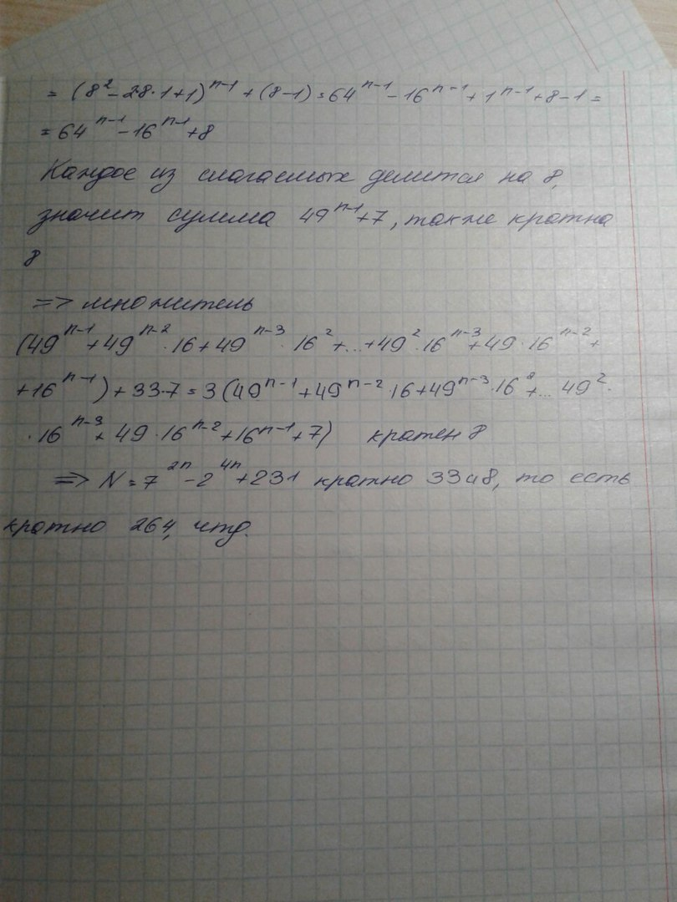

1. Прирост урожая по сравнению с предыдущим годом составил за первый год a %, за второй год b %. Какой должен быть процент прироста урожая за третий год, чтобы средний годовой прирост урожая за три года составлял c %?

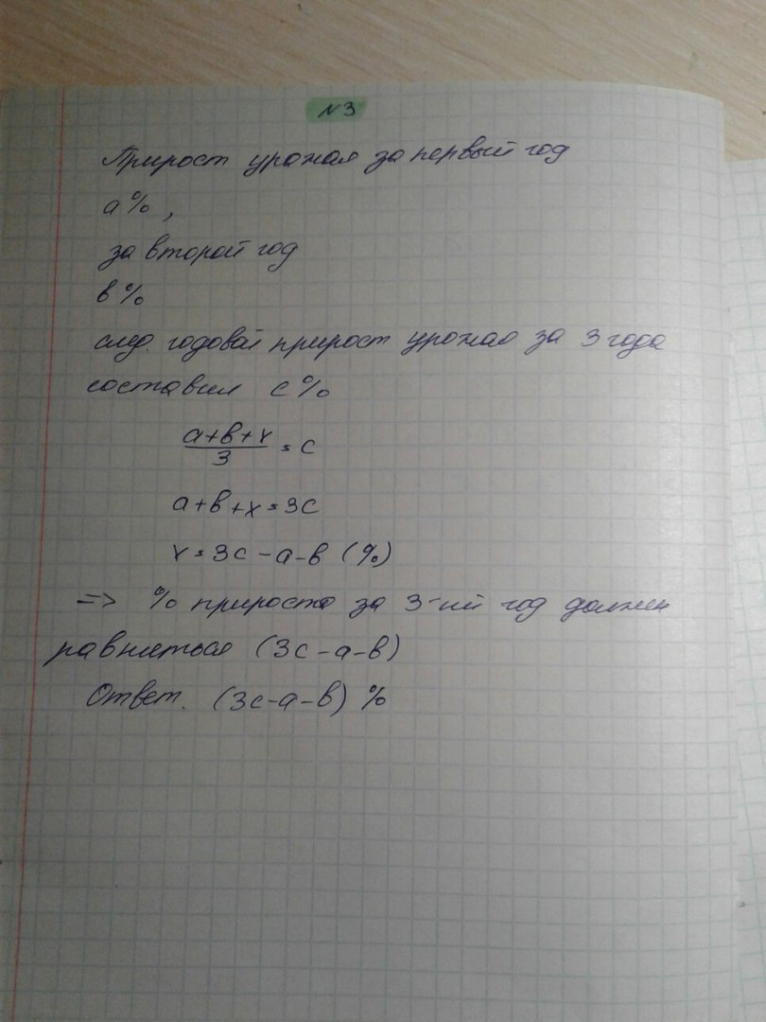

ВЫПОЛНИЛ

Фамилия__Хасанова________________________

Имя__Алина____________________________

Отчество__Раифовна________________________

Класс____8Е__________________________

Школа_____МБОУ СОШ №7________________________

Город (село)___Туймазы______________________

Район_______________________________

Ф.И.О. учителя___Гузалия Ямгинуровна Шайхутдинова____________________